**Лабораторная работа №4**

Компания, предоставляющая услуги аренды, специализируется на подборе и предоставлении объектов аренды различного типа, включая недвижимость, транспортные средства и оборудование. В процессе работы компании включены несколько ключевых этапов. Сначала клиенты ищут и выбирают подходящий объект для аренды, основываясь на предоставленной базе данных. Затем заключается договор аренды, в котором фиксируются все условия и обязательства сторон. Клиенты осуществляют оплату аренды, после чего объект передается арендатору с составлением протокола передачи. В течение срока аренды компания обеспечивает техническое обслуживание объекта, своевременно устраняя возникшие неисправности.

Также компания уделяет внимание процессу возврата объекта аренды. По окончании срока аренды арендатор возвращает объект, и проводится его осмотр на соответствие условиям договора. Завершающий этап включает оформление заключительного акта сдачи-приемки и проведение финальных расчетов. Таким образом, компания обеспечивает полный цикл услуг аренды, от подбора и передачи объекта до его обслуживания и возврата, гарантируя высокое качество и надежность предоставляемых услуг.

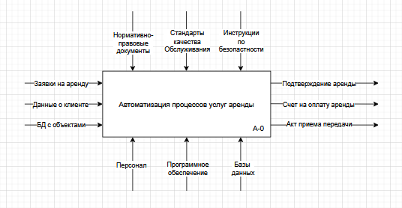

**Рисунок 1 –** Диаграмма А-0

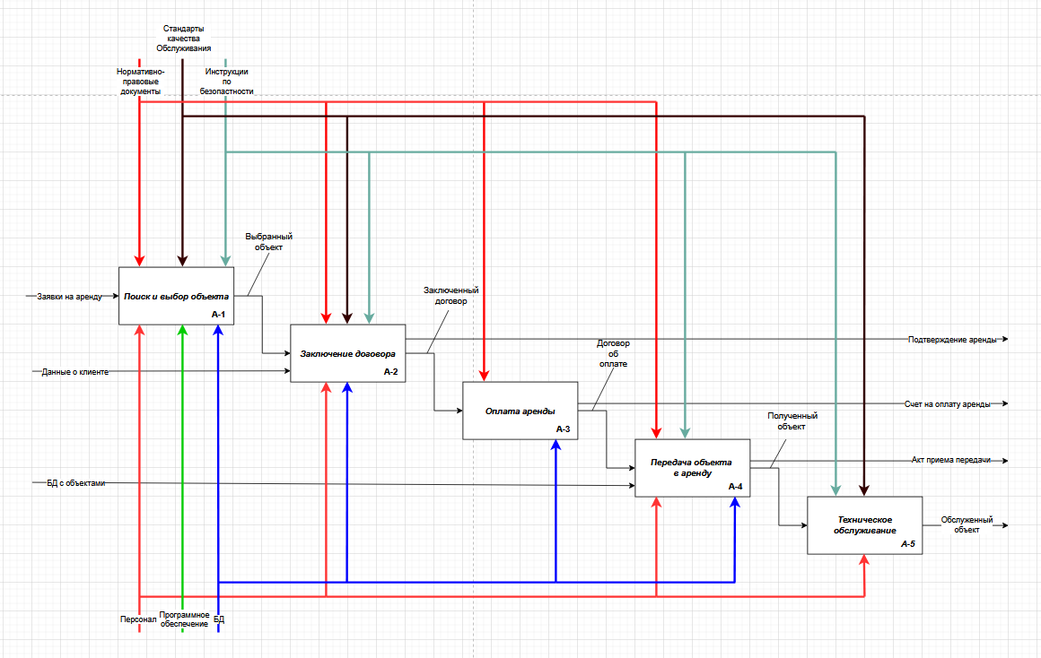

**Рисунок 2 –** Диаграмма А-1

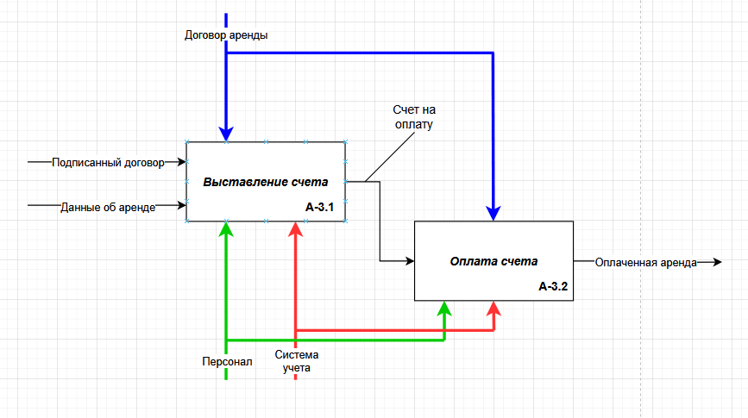

**Рисунок 3 –** Развернутая диаграмма А-3

**Диаграмма А-0 (Рисунок 1):**

Диаграмма А-0 - верхнеуровневое описание всей системы (основного процесса). В ней содержутся Диаграмма A-0 включает в себя основной процесс с его входными и выходными данными, механизмами и контролирующими механизмами. Входные данные — это ресурсы или информация, которые поступают в процесс, выходные данные — это результаты процесса, механизмы — это ресурсы, использованные для выполнения процесса, а контролирующие механизмы — это условия, правила и стандарты, регулирующие процесс. Таким образом, диаграмма A-0 служит основой для детального анализа и построения более детализированных диаграмм на следующих уровнях.

**Диаграмма А-1 (Рисунок 2):**

Диаграмма, описывающая процессы аренды с первого по пятый, включает в себя основные этапы, через которые проходит арендуемый объект и участники процесса. На первом этапе клиенты ищут и выбирают подходящий объект для аренды, используя базу данных объектов и учитывая свои запросы. После этого арендатор и арендодатель заключают договор аренды, определяющий все условия и обязательства сторон. Следующий этап включает оплату аренды, что включает два подпроцесса: выставление счета арендатору и последующая оплата этого счета. После успешной оплаты объект передается арендатору, и составляется протокол передачи, фиксирующий состояние объекта на момент передачи.

В течение срока аренды компания обеспечивает техническое обслуживание объекта, устраняя неисправности и проводя плановые работы. Для этого используются заявки на ремонт и графики технического обслуживания, что позволяет поддерживать объект в исправном состоянии. Эти процессы завершаются возвратом объекта по окончании срока аренды, когда проводится осмотр объекта и составляется заключительный акт сдачи-приемки, фиксирующий состояние объекта. Таким образом, диаграмма иллюстрирует полный цикл услуг аренды, от подбора и передачи объекта до его обслуживания и возврата, обеспечивая высокое качество и надежность предоставляемых услуг.

**Диаграмма А-3 (Рисунок 3):**

Диаграмма процесса оплаты аренды (A3) включает два основных подпроцесса: выставление счета (A3.1) и оплата счета (A3.2). На первом этапе, выставление счета, бухгалтерия занимается созданием и отправкой счета арендатору. Входными данными для этого подпроцесса являются подписанный договор, в котором прописаны условия аренды и оплаты, а также данные об аренде, включая сроки и стоимость. Результатом этого подпроцесса является созданный и отправленный счет на оплату аренды.

На втором этапе, оплата счета, арендатор производит оплату в соответствии с выставленным счетом. Входными данными для этого подпроцесса служат сам счет на оплату и платежные реквизиты, предоставленные арендодателем. Выходными данными являются подтвержденный факт оплаты, оформленный как оплаченный счет и квитанция об оплате, выдаваемая арендатору. Таким образом, диаграмма А-3 с подпроцессами подробно описывает процесс оплаты аренды, от создания и отправки счета до непосредственной оплаты и оформления соответствующих документов.

**Контрольные вопросы:**

***Что такое бизнес-процесс?***

Бизнес-процесс – это совокупность последовательных шагов или действий, выполняемых для достижения конкретной цели организации. Это может быть производство продукта, предоставление услуги или решение задачи.

***Основные компоненты функциональной модели:***

* Процессы и функции: описание задач и операций, необходимых для достижения целей.
* Входы: ресурсы или данные, необходимые для выполнения процессов.
* Выходы: результаты выполнения процессов.
* Управление: механизмы, задающие направление процессам (например, правила или стандарты).
* Механизмы: ресурсы, системы или люди, участвующие в выполнении задач.

***Методологии функционального моделирования:***

Это методы, которые помогают описывать и анализировать бизнес-процессы. Наиболее распространенные методологии включают IDEF0 (моделирование функций и их взаимосвязей) и BPMN (нотация для описания бизнес-процессов).

***Что такое сценарии?***

Сценарии представляют собой описание последовательности действий, связанных с выполнением конкретной задачи или процесса, зачастую включающие взаимодействие пользователя с системой.

***Виды сценариев:***

* Пользовательские сценарии (user stories): фокус на действиях пользователя.
* Тестовые сценарии: пошаговые инструкции для проверки функциональности.
* Сценарии использования (use cases): определяют взаимодействие между пользователем и системой.

***Отличие серверных элементов управления от клиентских:*** Серверные элементы управления обрабатываются на стороне сервера, а клиентские – на стороне клиента (например, браузера). Серверные элементы зачастую обеспечивают безопасность и обработку данных, а клиентские быстрее реагируют благодаря работе на локальном устройстве.

***Технологии программирования серверных сценариев и их отличия:*** Наиболее распространенные технологии включают ASP.NET, PHP, Python (Django/Flask),